Stereochemie
- CIP
- Symmetriekriterium/Substitutionskriterium, Topizität:
- Definition Aromatizität

Heterocyclen
- Fischer-Indol-Synthese
  - 2-Methyl-1H-indol
  - Hydrazin-Derivat + Hydrazin-Synthese
- Zusammenhänge
  - Warum Pyrrol schwächer basisch als Pyrrolidin?
  - Warum Imidazol stärker sauer als Pyrrol?
  - Warum ist Piperidin stärker basisch als Pyridin?
  - Warum ist Pyrrol stärker basisch als Pyridin?
  - Warum ist Pyrrol stärker sauer als Pyrrolidin?
  - Warum ist Pyrrol stärker sauer und schwächer basisch als Pyrrolidin?
  - Warum ist Pyridin weniger basisch als Piperidin?
  - Warum ist Imidazol sowohl stärker sauer als Pyrrol und auch stärker basisch als Pyridin?
- Warum wird Furan in alpha-Position protoniert?
- Pyrrolsynthese
- Imidazolsynthese
- Pyridinsynthese
  - 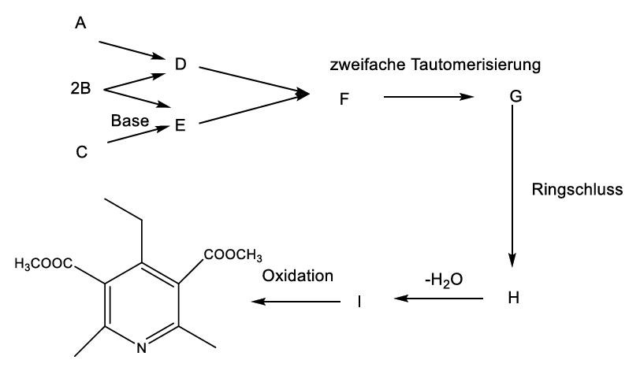
- 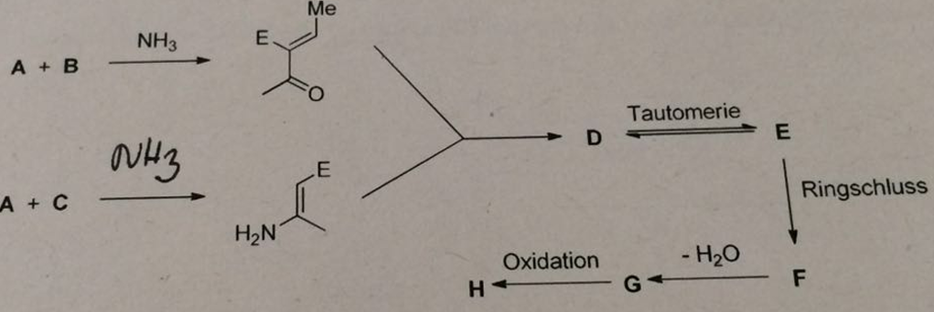
- 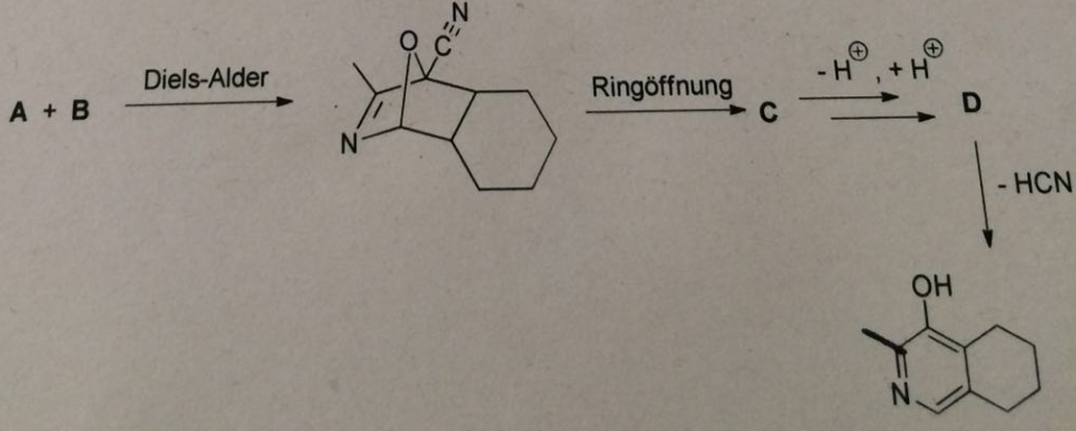
- Retrosynthese

